ВЫБОРЫ ДЕПУТАТОВ В ЕДИНЫЙ ДЕНЬ ГОЛОСОВАНИЯ

25 февраля 2024 г.

КАНДИДАТЫ В ДЕПУТАТЫ ДУБРОВЕНСКОГО РАЙОННОГО СОВЕТА ДЕПУТАТОВ

по Вокзальному избирательному округу № 9

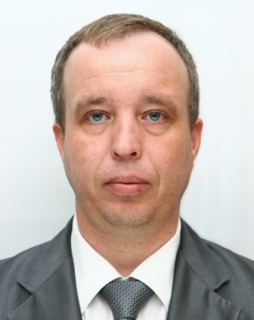
БЕРКОЗОВ
АЛЕКСЕЙ СЕМЁНОВИЧ

Родился 27 июня 1978 года. Образование высшее, окончил в 2006 году учреждение образования «Белорусская государственная сельскохозяйственная академия» по специальности «механизация сельского хозяйства».
Работает начальником Дубровенского района газоснабжения филиала «Оршанское производственное управление» производственного республиканского унитарного предприятия «Витебскоблгаз». Проживает в городе Дубровно. Член Белорусской партии «Белая Русь».

Уважаемые избиратели!
Выдвижение кандидатом в депутаты Дубровенского районного Совета депутатов расцениваю как большую честь и огромную ответственность. Основным направлением моей депутатской деятельности будет оказание поддержки и помощи в решении актуальных вопросов развития округа и ваших конкретных проблем.
В своей депутатской деятельности я буду строго придерживаться принципа: словом и делом служить людям!

